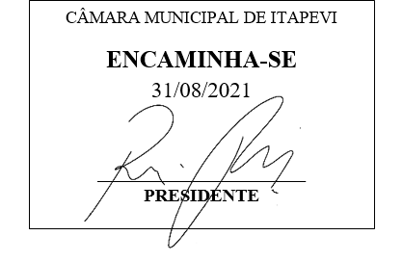
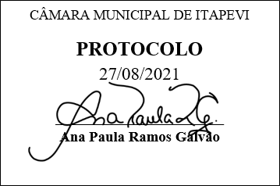
INDICAÇÃO nº 1905/2021
Súmula: Solicita providências do Executivo junto a Secretaria Municipal de Segurança e Mobilidade Urbana, aos cuidados do Sr. Mantovani Franco para que realize a construção de lombada na Avenida Bruna, Bela Vista - neste município.
INDICO à Mesa, na forma regimental vigente, que seja oficiado ao Excelentíssimo Igor Soares Prefeito Municipal, junto a Secretaria de Segurança e Mobilidade Urbana, para que realize construção de lombada na Avenida Bruna, Bela Vista, neste município.
JUSTIFICATIVA
Senhor Presidente,
Senhores Vereadores,
Senhoras Vereadoras.
Visando sempre o bem-estar da população, é que tenho realizado várias visitas e me deparando com pedidos que irão beneficiar ruas e bairros da nossa cidade. Este pedido vem dos moradores da rua supracitada, onde solicitaram que seja instalado um redutor de velocidade, visando inibir os motoristas que trafegam pelo local em alta velocidade. Segue foto e croqui do local.
A segurança dos pedestres tem sido muito comprometida por conta disto. Não respeitam e acabam se envolvendo em acidentes diários no local.
A instalação do redutor será de suma importância para todos e certo de poder contar mais uma vez com a atenção dos senhores, peço que realize a inspeção no local para possível execução do pedido.
Cabe me informar que esse pedido já foi objeto de indicação nº 1005/2021 deste vereador.

Sala das Sessões Bemvindo Moreira Nery, 24 de agosto de 2021.

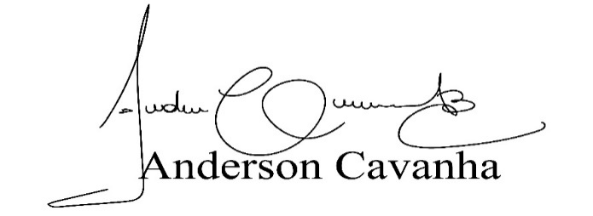
(Bruxão Cavanha – PL)
Vereador

